СОВЕТ НОВОМИХАЙЛОВСКОГО СЕЛЬСКОГО ПОСЕЛЕНИЯ
КУЩЁВСКОГО РАЙОНА
ПРОЕКТ
РЕШЕНИЕ
От .2015 № с. Новомихайловское

О гербе муниципального образования

Новомихайловское сельское поселение
Кущёвского района Краснодарского края

В соответствии со статьей 9 Федерального закона от 06 октября 2003 года №131-ФЗ «Об общих принципах организации местного самоуправления в Российской Федерации» и Уставом Новомихайловского сельского поселения Кущёвского района Краснодарского края, Совет Новомихайловского сельского поселения Кущёвского района Краснодарского края решил:
1. Утвердить Положение о гербе муниципального образования Новомихайловское сельское поселение Кущёвского района Краснодарского края (приложение 1).
2.Утвердить рисунок герба муниципального образования Новомихайловское сельское поселение Кущёвского района Краснодарского края (в многоцветном, одноцветном и одноцветном, с использованием условной штриховки для обозначения цветов, вариантах) (приложения 2, 3, 4)
3. Направить необходимый пакет документов по гербу муниципального образования Новомихайловское сельское поселение Кущёвского района Краснодарского края в Государственный геральдический совет при Президенте Российской Федерации на геральдическую экспертизу и последующее внесение герба в Государственный геральдический регистр Российской Федерации.
4. Решение опубликовать в средствах массовой информации (обнародовать) после регистрации герба муниципального образования Новомихайловское сельское поселение Кущёвского района Краснодарского края в Государственном геральдическом регистре Российской Федерации.
5. Контроль за выполнением настоящего решения возложить на главу Новомихайловского сельского поселения Кущёвского района Николенко Ю.И.
6.Настоящее решение вступает в силу со дня его официального опубликования.

Глава Новомихайловского сельского поселения
Кущёвского района Ю.И.Николенко

ПРИЛОЖЕНИЕ № 1
к решению Совета
Новомихайловского сельского
поселения Кущёвского района
от.2015 года №

Положение
о гербе Новомихайловского сельского поселения Кущевского района Краснодарского края

Настоящим положением устанавливается герб муниципального образования Новомихайловское сельское поселение Кущёвского района Краснодарского края, его описание и порядок официального использования.

1. Общие положения

1.1. Герб муниципального образования Новомихайловское сельское поселение Кущёвского района Краснодарского края (далее – герб Новомихайловского сельского поселения) составлен по правилам и соответствующим традициям геральдики, и отражает исторические, культурные, социально-экономические, национальные и иные местные традиции.
1.2. Положение о гербе и рисунки герба Новомихайловского сельского поселения в многоцветном, одноцветном и одноцветном, с использованием условной штриховки для обозначения цветов вариантах, хранятся в администрации Новомихайловского сельского поселения и доступны для ознакомления всем заинтересованным лицам.

2. Статус герба Новомихайловского сельского поселения

2.1. Герб Новомихайловского сельского поселения является официальным символом Новомихайловского сельского поселения.
2.2. Герб Новомихайловского сельского поселения подлежит внесению в Государственный геральдический регистр Российской Федерации.

3. Геральдическое описание и обоснование символики герба
Новомихайловского сельского поселения

3.1. Геральдическое описание герба Новомихайловского сельского поселения гласит:
«В пересечённом червлёном и лазоревом поле над золотой косвенной слева оконечностью, образованной двенадцатью возрастающими влево головками колосьев сопровождаемая в червлении - золотой сквозной пятилучевой звездой с такового же металла сиянием между лучей, в лазури - серебряным с лазоревыми просветами пламенем».
3.2. Обоснование символики герба Новомихайловского сельского поселения.
Герб языком символов и аллегорий отражает исторические, культурные и экономические особенности сельского поселения.
Изображение двенадцати пшеничных колосьев символизирует плодородие, достаток и аллегорически указывает на двенадцать поселений района, основой развития которых является выращивание зерновых.
Золото (жёлтый цвет) – символ величия, богатства, процветания и прочности.
Червлёный (красный) цвет символизирует пролитую кровь защитников Родины, труд, красоту и праздник.
Лазоревый (синий, голубой) цвет символизирует безупречность, добродетель, веру, волю, чистое небо.
Серебряное с лазоревыми (белое с голубыми) просветами пламя символизирует расположенное на территории поселения крупнейшее в Краснодарском крае хранилище газа.
Золотая сквозная звезда в сиянии – аллегорическое отражение зари («Заря» первоначальное наименование первого коллективного хозяйства в селе Новомихайловском).
3.3. Авторская группа:
идея герба и изображение Владимир Нагаевский (Тихорецк);
обоснование символики:
Владимир Нагаевский и Наталья Нагаевская (Тихорецк).

4. Порядок воспроизведения герба
Новомихайловского сельского поселения

4.1. Воспроизведение герба Новомихайловского сельского поселения, независимо от его размеров и техники исполнения, должно точно соответствовать геральдическому описанию, приведенному в п.3.1. статьи 3 настоящего Положения. Воспроизведение герба Новомихайловского сельского поселения допускается в многоцветном, одноцветном, и одноцветном, с использованием условной штриховки для обозначения цветов, вариантах.
Ответственность за искажение рисунка герба, или изменение композиции или цветов, выходящее за пределы геральдически допустимого, несет исполнитель допущенных искажений.

5. Порядок официального использования герба
Новомихайловского сельского поселения

5 1. Герб Новомихайловского сельского поселения помещается:
- на фасадах зданий органов местного самоуправления; предприятий, учреждений и организаций, находящихся в муниципальной собственности;
- в залах заседаний органов местного самоуправления, рабочих кабинетах выборных должностных лиц местного самоуправления; предприятий, учреждений и организаций, находящихся в муниципальной собственности;
- на указателях при въезде на территорию Новомихайловского сельского поселения;
5.2. Герб Новомихайловского сельского поселения помещается на бланках:
- главы Новомихайловского сельского поселения, иных выборных должностных лиц местного самоуправления;
- представительного и иных органов местного самоуправления;
- руководителей предприятий, учреждений и организаций, находящихся в муниципальной собственности;
- нормативных правовых актов органов местного самоуправления и должностных лиц местного самоуправления;
- на официальных изданиях органов местного самоуправления, предприятий, учреждений и организаций, находящихся в муниципальной собственности.
5.3. Герб Новомихайловского сельского поселения воспроизводится на удостоверениях лиц, осуществляющих службу на должностях в органах местного самоуправления, муниципальных служащих, депутатов представительного органа местного самоуправления; членов иных органов местного самоуправления; служащих (работников) предприятий, учреждений и организаций, находящихся в муниципальной собственности;
Герб Новомихайловского сельского поселения помещается на печатях органов местного самоуправления; предприятий, учреждений и организаций, находящихся в муниципальной собственности.
5.4. Герб Новомихайловского сельского поселения может помещаться на:
- отличительных знаках, наградах главы Новомихайловского сельского поселения;
- отличительных знаках, наградах представительного органа местного самоуправления;
- на транспортных средствах, находящихся в муниципальной собственности.
Допускается размещение герба Новомихайловского сельского поселения на:
- изданиях печатных средств массовой информации, краеведческих изданиях Новомихайловского сельского поселения;
- грамотах, приглашениях, визитных карточках должностных лиц органов местного самоуправления; а также использование его в качестве геральдической основы для изготовления знаков, эмблем, иной символики, оформления зрелищных мероприятий.
5.5. При одновременном размещении гербов Новомихайловского сельского поселения и Кущёвского района, герб Новомихайловского сельского поселения располагается правее герба Кущёвского района (если стоять к ним лицом).
5.6. При одновременном размещении Государственного герба Российской Федерации, гербов Краснодарского края и Новомихайловского сельского поселения, Государственный герб Российской Федерации располагается в центре. Слева от Государственного герба Российской Федерации располагается герб Краснодарского края, справа от Государственного герба Российской Федерации располагается герб Новомихайловского сельского поселения (если стоять к ним лицом).
5.7. При одновременном размещении чётного числа гербов (но более двух), Государственный герб Российской Федерации располагается левее центра (если стоять к ним лицом). Справа от Государственного герба Российской Федерации располагается герб Краснодарского края, слева от Государственного герба Российской Федерации располагается герб Кущёвского района; справа от герба Краснодарского края располагается герб Новомихайловского сельского поселения.
При одновременном размещении нечётного числа гербов (но более трёх), Государственный герб Российской Федерации располагается в центре (если стоять к ним лицом).
5.8. Размер герба Новомихайловского сельского поселения не может превышать размеры Государственного герба Российской Федерации, герба Краснодарского края, гербов иных субъектов Российской Федерации, муниципальных образований, а высота размещения герба Новомихайловского сельского поселения не может превышать высоту размещения Государственного герба Российской Федерации, герба Краснодарского края, гербов иных субъектов Российской Федерации, муниципальных образований.
5.9. Государственный герб Российской Федерации, герб Краснодарского края, герб Новомихайловского сельского поселения и районного муниципального образования должны быть выполнены в единой технике.
5.10. Порядок изготовления, использования, хранения и уничтожения бланков, печатей и иных носителей изображения герба Новомихайловского сельского поселения устанавливается органами местного самоуправления Новомихайловского сельского поселения.

6. Порядок использования герба Новомихайловского сельского поселения
предприятиями, учреждениями и организациями, не находящимися
в муниципальной собственности, а также физическими лицами

6.1. Порядок использования герба Новомихайловского сельского поселения предприятиями, учреждениями и организациями, не находящимися в муниципальной собственности, а также физическими лицами, строятся на договорной основе с администрацией Новомихайловского сельского поселения.
6.2. Иные случаи использования герба Новомихайловского сельского поселения устанавливаются нормативными правовыми актами органов местного самоуправления и должностных лиц местного самоуправления.

7. Ответственность за нарушение настоящего Положения

7.1. Использование герба Новомихайловского сельского поселения с нарушением настоящего Положения, а также надругательство над гербом Новомихайловского сельского поселения влечет за собой ответственность в соответствии с законодательством Российской Федерации.

8. Заключительные положения

8.1. Внесение в состав (рисунок) герба Новомихайловского сельского поселения каких-либо внешних украшений, а также элементов официальных символов Краснодарского края допустимо лишь в соответствии с законодательством Российской Федерации, нормативными правовыми актами Краснодарского края. Эти изменения должны сопровождаться пересмотром статьи 3 настоящего Положения для отражения внесенных элементов в описании.
8.2. Право использования герба Новомихайловского сельского поселения принадлежит органам местного самоуправления Новомихайловского сельского поселения.
8.3. Герб Новомихайловского сельского поселения с момента утверждения его представительным органом местного самоуправления согласно Закону Российской Федерации от 9 июля 1993 года № 5351-1 «Об авторском праве и смежных правах» авторским правом не охраняется.

Глава Новомихайловского сельского поселения
Кущевского района Ю.И.Николенко

ПРИЛОЖЕНИЕ № 2
к решению Совета
Новомихайловского сельского поселения
Кущёвского района
от _____.2015 г. № ___

Герб
Новомихайловского сельского поселения
Кущевского района
Краснодарского края
(многоцветное изображение)

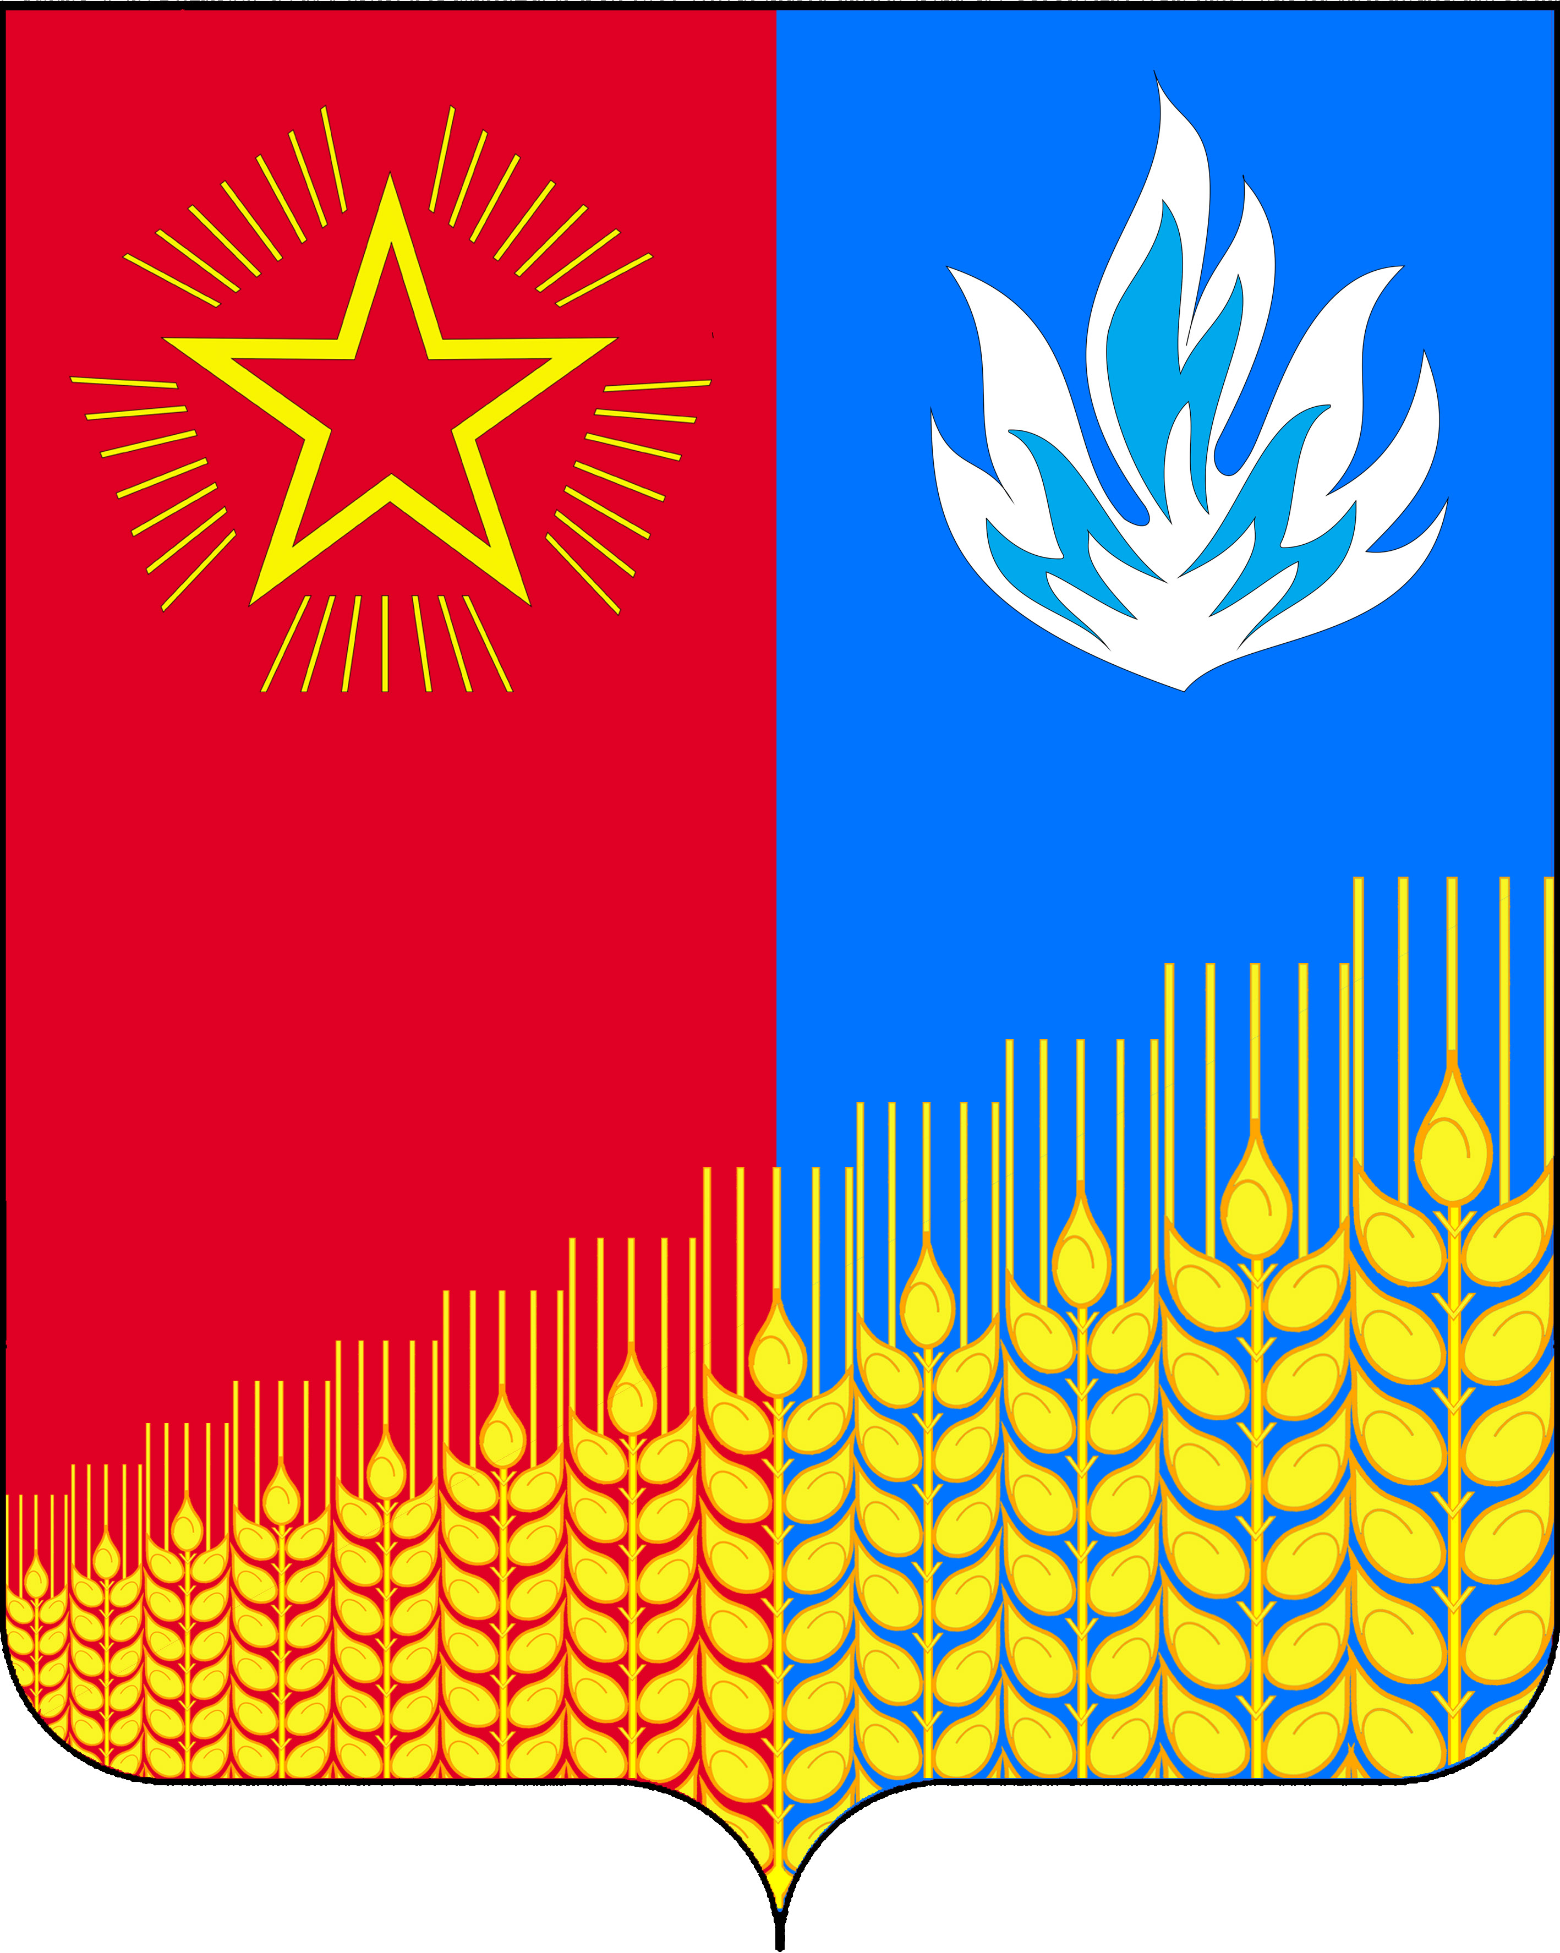

ПРИЛОЖЕНИЕ № 3
к решению Совета
Новомихайловского сельского поселения
Кущёвского района
От______.2015 года № __

Герб
Новомихайловского сельского поселения
Кущевского района
Краснодарского края
(одноцветное изображение)

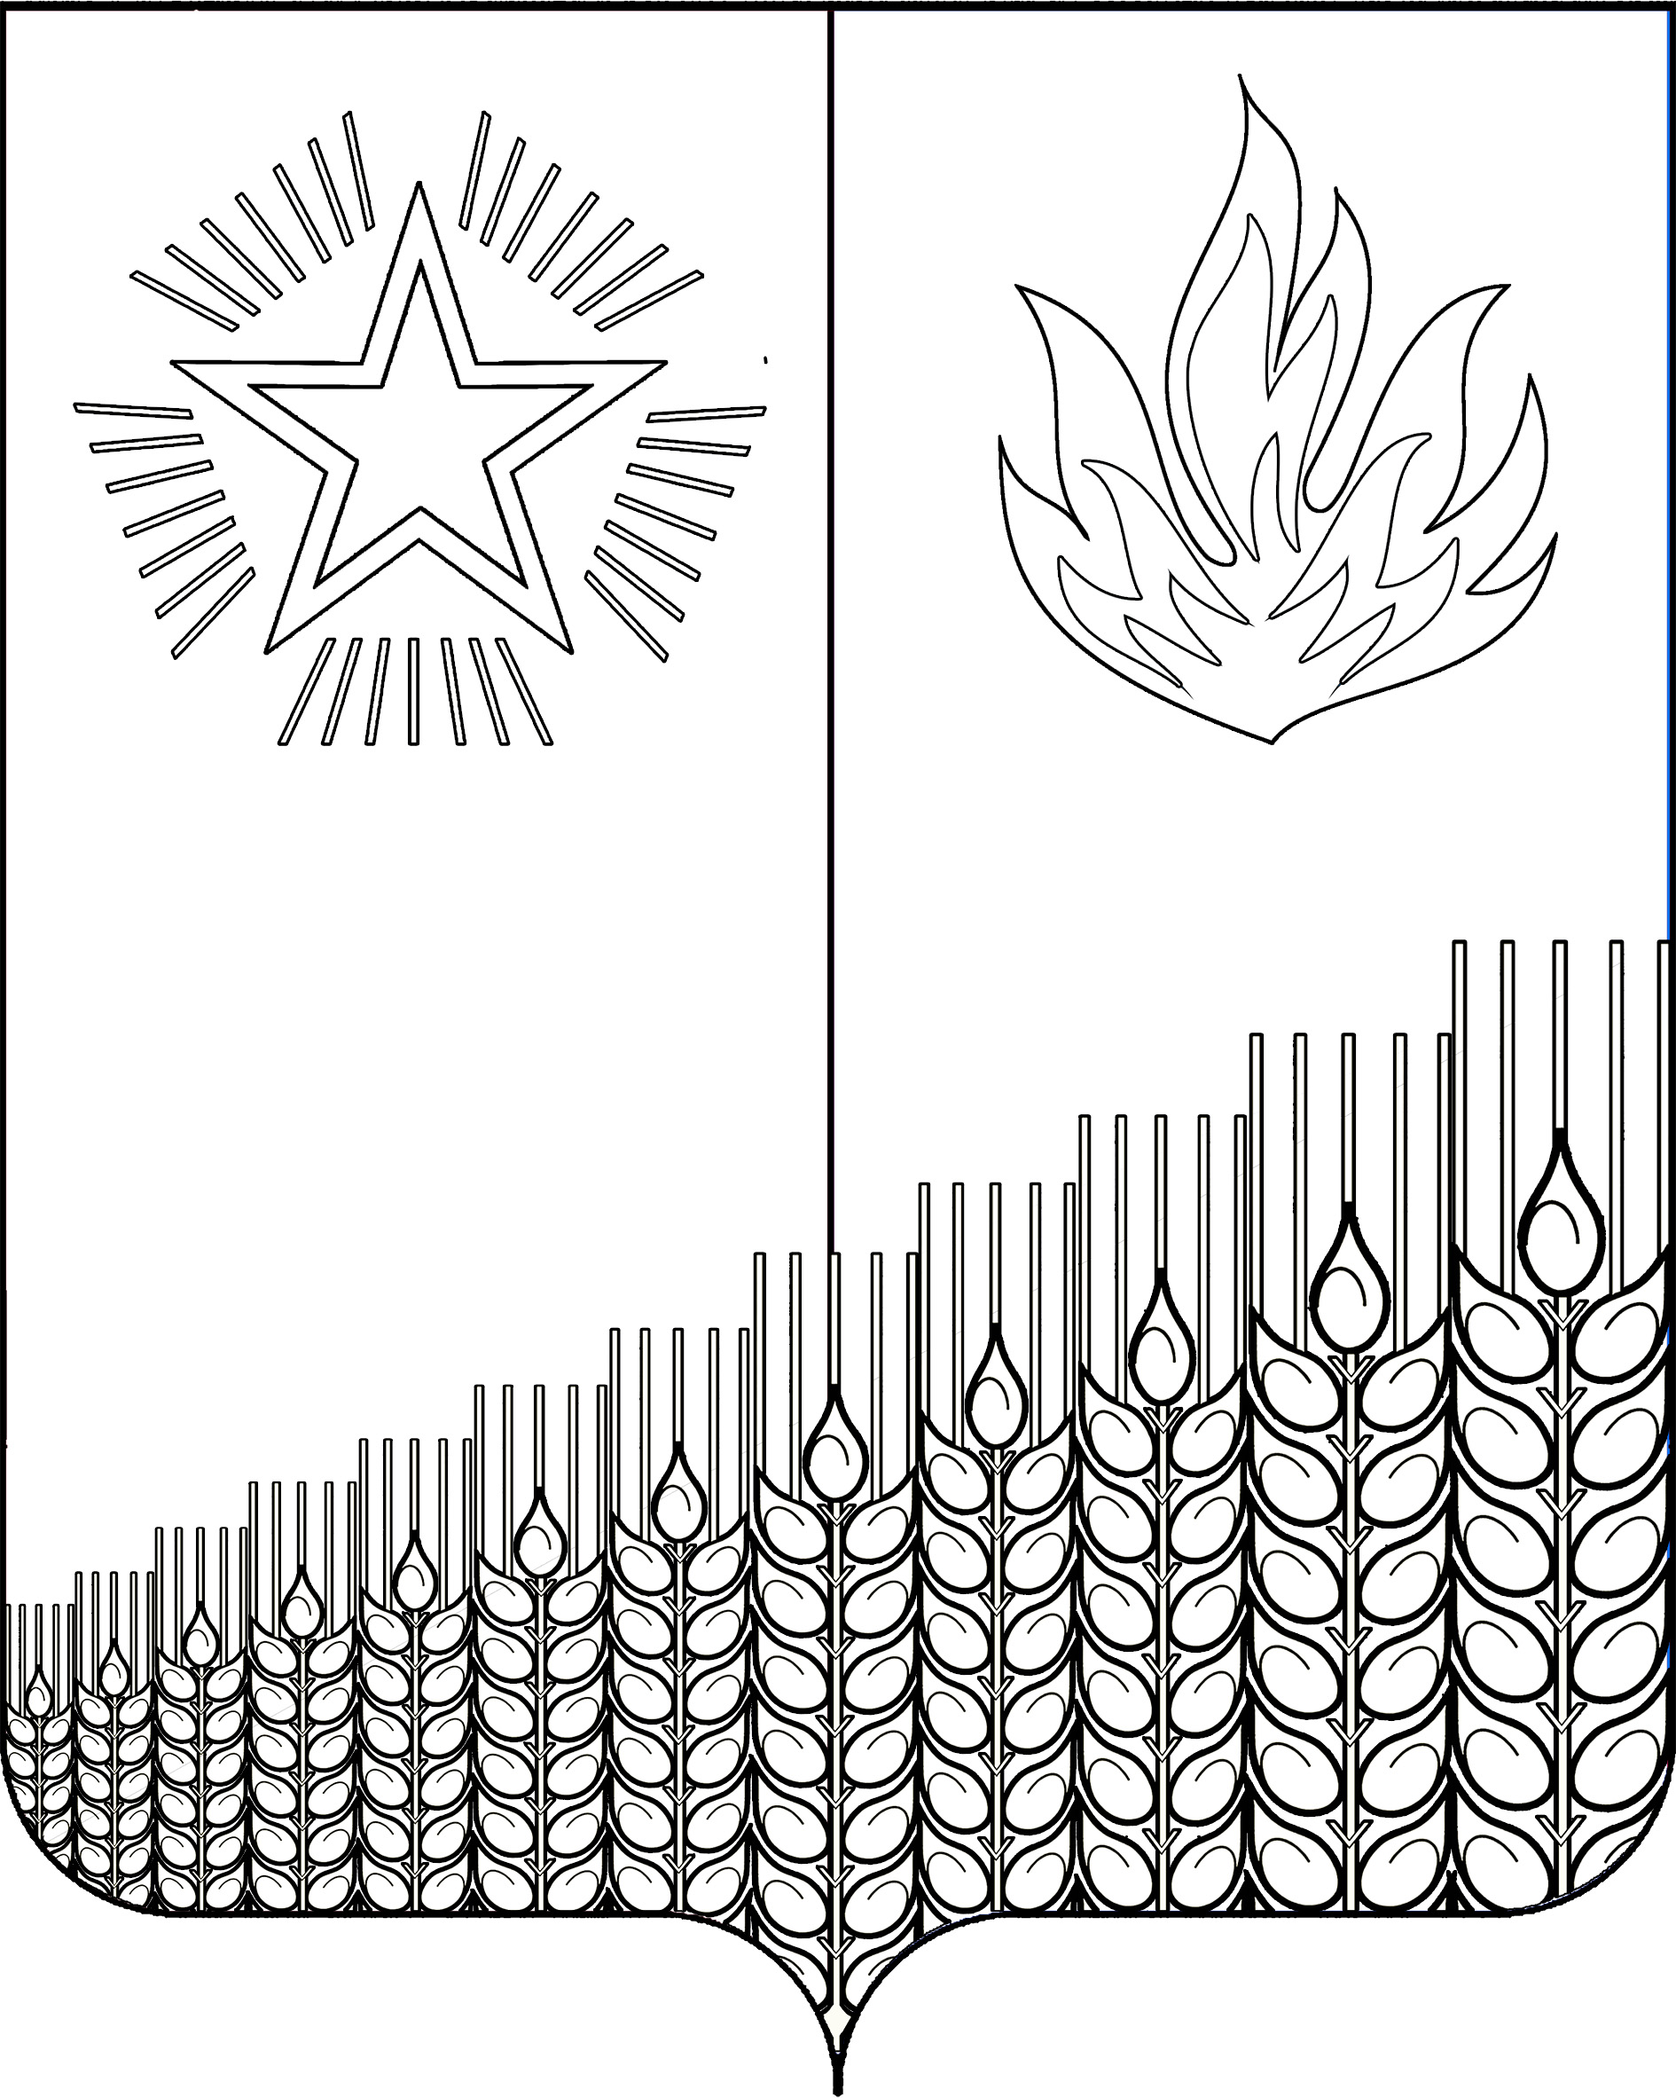

ПРИЛОЖЕНИЕ № 4
к решению Совета
Новомихайловского сельского поселения
Кущёвского района
От____.2015 года № ___

Герб
Новомихайловского сельского поселения
Кущевского района
Краснодарского края
(одноцветное изображение с использованием
условной штриховки для обозначения цветов)

